Фотоотчёт «Экспериментальная деятельность старших дошкольников»
Подготовила
воспитатель Мязина Наталья Борисовна

Детей привлекает всё интересное, неизведанное. Дошкольный возраст -это время активной любознательности, поиска ответов на самые разные вопросы.
Чтобы сделать жизнь дошкольников интересной, помочь найти ответы на интересующие вопросы, в своей практике я использую игры, занятия по экспериментальной деятельности, где дети получают возможность сравнивать, сопоставлять, делать выводы, высказывать суждения и делать умозаключения.
О наиболее интересных детских исследований и экспериментах я хочу поделиться в своём фотоотчёте.

Игры-экспериментирования
«Прозрачная вода»
Дети опытным путём убеждаются, что вода прозрачная, без запаха, льётся, имеет вес.

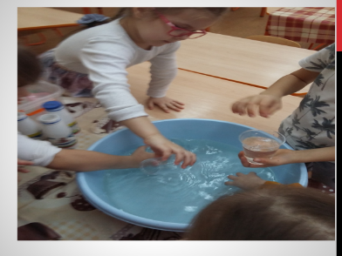

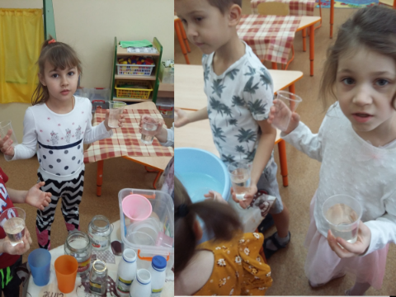

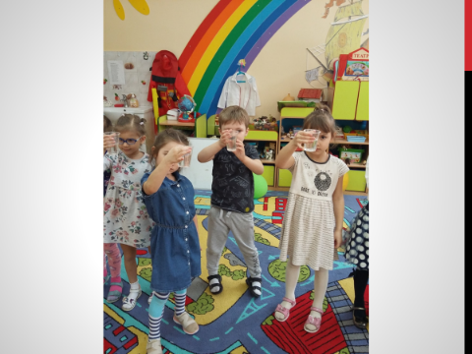
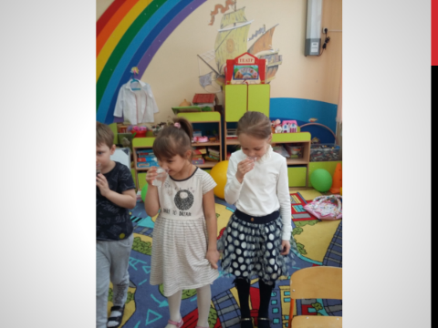

«Вода принимает форму»
Дети приходят к выводу, что вода принимает форму сосуда, в который она налита.

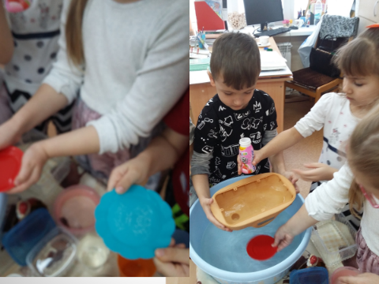

«Замёрзшая вода»
«Играем с льдинками»

Дети убеждаются, что лёд- твёрдое вещество, плавает, тает, состоит из воды, на ощупь холодный, гладкий, скользкий.

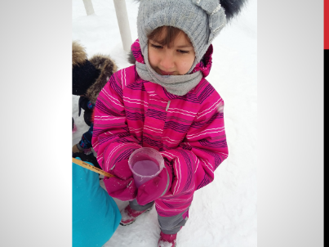

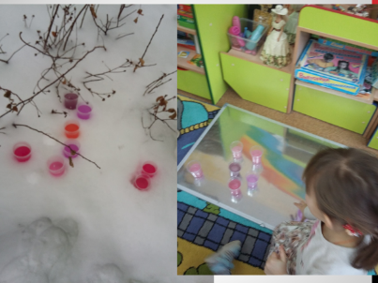

В практической деятельности познакомила с принципом работы пипетки, дети учились работать по алгоритму, потом устроили маленькие соревнования «Кто быстрее заполнит стаканчик водой при помощи пипетки»
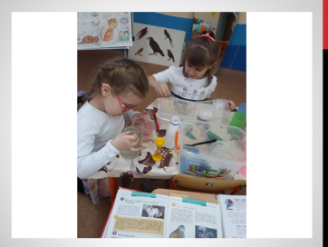

«Откуда взялись острова?»
Познакомила детей с понятием «остров», причинами его образования.
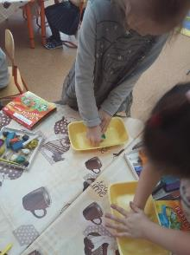

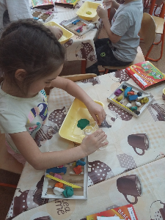
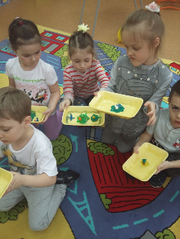

В опыте «Извержение вулкана» познакомила детей с природным явлением-вулканом, причиной его извержения.
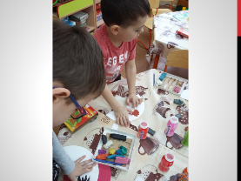
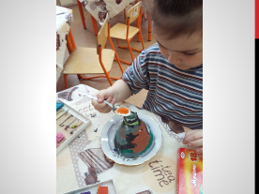

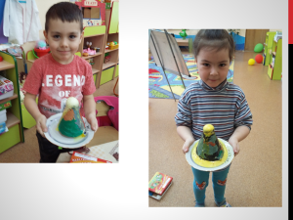

Очень хочется надеяться, что мой опыт будет полезен молодым специалистам.

